МУНИЦИПАЛЬНОЕ БЮДЖЕТНОЕ УЧРЕЖДЕНИЕ
ДОПОЛНИТЕЛЬНОГО ОБРАЗОВАНИЯ ГОРОДА ИРКУТСКА
«ДОМ ДЕТСКОГО ТВОРЧЕСТВА № 5»

Методическая разработка мастер-класса
«Новогодняя открытка»

Направленность: художественная
декоративно – прикладное творчество
Уровень освоения: базовый
Адресат: педагоги дополнительного образования,
родители и дети 9-14 лет.
Продолжительность: 45 минут.

Разработчики:
Ленская Наталья Сергеевна, педагог - организатор
Килина Людмила Борисовна, педагог дополнительного образования
Винниченко Раиса Анатольевна, педагог дополнительного образования

Иркутск, 2021 год
Пояснительная записка

Данный мастер-класс может быть интересен педагогам дополнительного образования, работающим по направлению декоративно – прикладное творчество, родителям и детям 9-14 лет.
Актуальность
Как известно, дети любят выдумывать различные игры, сочинять сказки, небылицы, создавать ситуации, которые мы, взрослые, иногда считаем баловством. А ведь это не что иное, как стихийное проявление творчества. Побуждать к нему – значит обращать внимание детей на внутренний, духовный мир человека.
Основная идея проекта «Книголюбы» – интеграция детей в социокультурную среду общества через чтение, просветительскую и творческую деятельность. Данный мастер-класс позволяет обучающимся не только проявить творчество, но сделать открытку к празднику своими руками.

Цель: создание предпраздничной атмосферы и привлечение детей к творческой деятельности через изготовление новогодней открытки.

Задачи:
образовательные:
• повышать компетентность участников МК в работе с бумагой;
• обучить изготовлению открытки,
воспитательные:
• воспитывать интерес к творческой деятельности;
• воспитывать бережное отношение к природе;
• воспитывать трудолюбие, аккуратность,
развивающие:
• развивать мелкую моторику рук, творческое мышление.

Назначение изделия: подарок к Новому году.

Ожидаемые результаты МК:
- практическое освоение участниками знаний, умений, навыков и приемов работы с бумагой, проявляя творческую инициативу, фантазию, мышление;
- рост мотивации участников МК к формированию собственного стиля творческой деятельности;
- повышение креативности участников МК.

Вид МК: смешанный (беседа с объяснением, практическая работа, самостоятельная работа)

Методы обучения словесные: рассказ, беседа, инструктаж;

наглядные: показ, демонстрация образцов открыток и приемов работы.

Методы практической работы: репродуктивный метод;

проектно – конструкторский метод.

Технология обучения: личностно-ориентированная технология сотрудничества.

Учебно-методического обеспечения МК (материально-технического оснащения): демонстрационный материал:
- презентация к мастер-классу, выполненная в программе Power Point;
- технологическая карта поэтапного выполнения открытки;
- материалы для практической работы.
материалы и инструменты:
- белый картон;
- цветной картон;
- фантазийная цветная бумага или бумага для скрапбукинга;
- тонкая атласная лента разных цветов;
- клей-карандаш;
- клей «Момент» или «Титан»;
- ножницы, линейка, карандаш, циркуль или круглый шаблон (в зависимости от возраста участников).

Плана мастер-класса на тему «Новогодняя открытка»
- вступительная часть, где руководителями мастер-класса даются необходимые целевые установки, раскрывается содержание занятия его ожидаемые результаты;
- теоретическая часть МК: рассказ о технике мастер-класса используя презентацию «Новогодние открытка»;
- практическая часть МК, участники мастер-класса приступают к выполнению открытки;
- комментирующая часть, где руководители поясняет те элементы работы, которые наиболее важны и носят оригинальный характер;
- кульминация творческого процесса, выставка работ, фотографии работ всех участников МК с комментариями самих участников;
- рефлексия, важны не оценочные суждения «это хорошо», «это плохо», а самоанализ собственной мысли, чувства, знания, мироощущения.
- подведение итогов, в заключении небольшая релаксация.

Этапы мастер-класса.
Вступительная часть
Сообщение темы, раскрытие цели и задач мастер-класса «Новогодние открытка».

Теоретическая часть МК
Рассказ об изготовлении открытки в технике скрапбукинг сопровождаемый показом презентации, а также показ образцов открыток выполненных руководителями МК.
Участники рассматривают открытки, слушают рассказ и эмоционально погружаются в тему мастер-класса.
Практическая часть МК
Перед началом работы руководители проводит инструктаж по технике безопасности.
Рассказ и показ методические и технологические приёмы изготовления изделий в технике скрапбукинг. За тем вместе с руководителями участники МК приступают к работе над открыткой, участники задают вопросы.
Комментирующая часть МК
Для успешной работы МК предложить повести физкультминутку. Во время практической творческой работы провести консультации, теоретические и практические пояснения и индивидуальную помощь участникам мастер -класса.
Кульминация творческого процесса
После завершения работ участниками МК, все работы фотографируют и делают мини выставку, в процессе выставки участники коллективно обсуждают свои работы и задают вопросы педагогам, проводящем МК.
Рефлексия
Мобилизация участников на самооценку. Предложить оценить работоспособность, психологическое состояние, результативность работы.
Обсуждение мастер - класса включает вопросы руководителям мастер - класса, обмен опытом его участников.
Подведение итогов
Мастера – педагоги подводят итоги, и учитывая пожелания аудитории, рекомендуют литературу, интернет - сайты для получения дополнительной информации по данному вопросу, информируют, где можно приобрести материалы и инструменты для работы.

Ход мастер-класса:
- организационная и теоретическая часть;
- практическая часть;
- подведение итогов.

Организационная часть
• приветствие участников МК
• объявление темы и цели МК
• структура МК.

Теоретическая часть
Здравствуйте, участники МК! Тему нашего занятия вы узнаете, если отгадаете загадку:
Она бывает музыкальной
и дарит радостные чувства.
И юбилейной, и венчальной —
порой полна стихов искусных.
Возьмут её — улыбки ярки
и, словно дети, скачут прытко.
Ведь предвкушением подарка
всегда является …

Правильно! Это открытка.

Давайте посмотрим презентацию об истории открытки.
Сегодня мы изготовим открытку к Новому году.
Мы будем работать с картоном бумагой и атласной лентой. Посмотрите, какую открытку мы изготовим (демонстрация готового изделия)
Открытка получится у любой, даже самой неопытной рукодельницы.

Прежде, чем приступить к работе сделаем гимнастику для пальчиков.
Пальчиковая гимнастика «ЗМЕЙКА» Скрестите руки ладонями друг к другу, сцепите пальцы в замок, выверните руки к себе. Двигайте пальцем, который укажет ведущий. Палец должен двигаться точно и четко. Прикасаться к пальцу нельзя. Последовательно в упражнении должны участвовать все пальцы рук (участники МК массируют каждый пальчик обеих рук).
Практическая часть
Назовите детали открытки (основной лист, декоративный лист, элементы украшения). А теперь приступим.

Пошаговая инструкция изготовления открытки
Складываем лист белого картона пополам по длинной стороне листа.

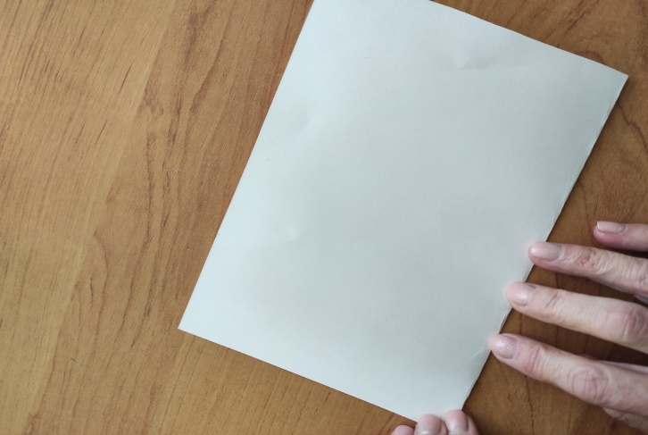

Вырезаем прямоугольник размером18*12 см из цветного картона для фона лицевой стороны открытки.

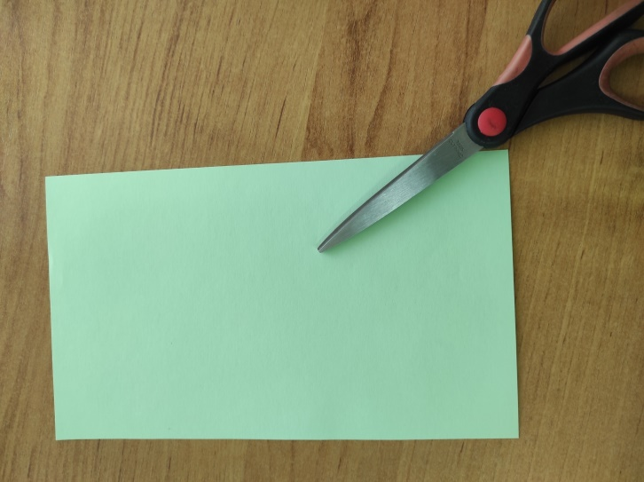

Приклеиваем его на лицевую сторону открытки. Проверьте сгиб открытки должен быть слева!!!
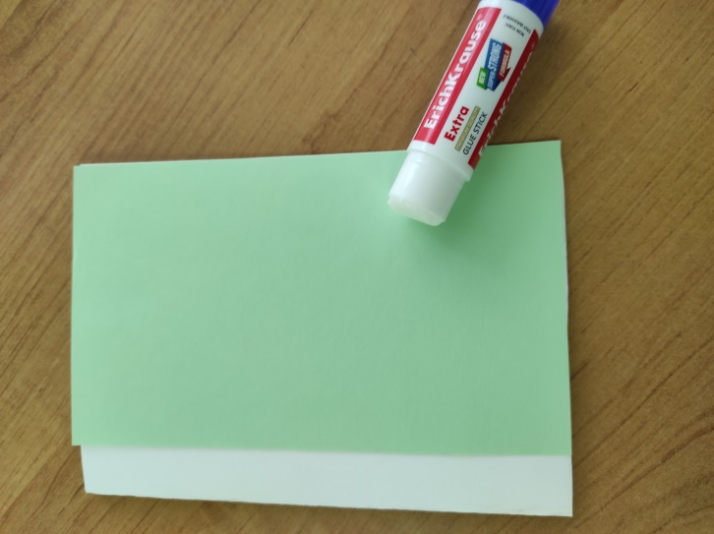

Вырезаем 5-6 одинаковых по размеру кружков из фантазийного картона или бумаги для скрапбукинга диаметром не менее 4 см.

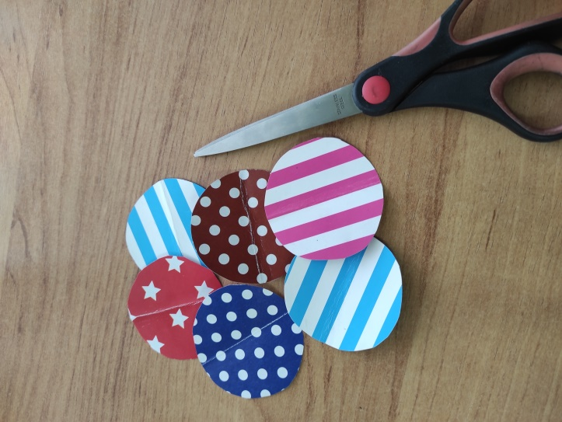

Складываем их пополам и склеиваем стопкой один на другой, как показано на картинке.
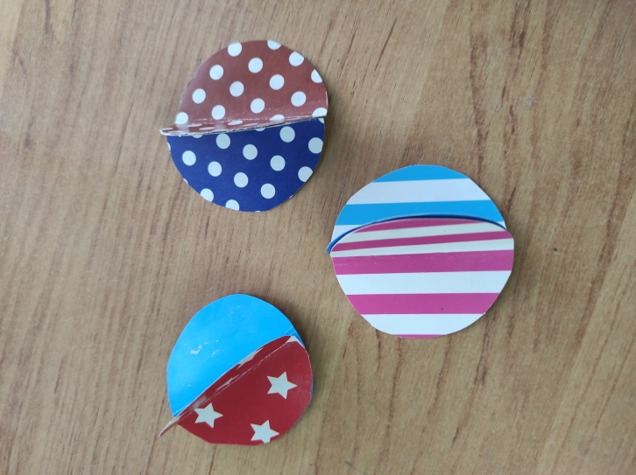

Приклеиваем к лицевой стороне открытки атласную ленту для крепления Новогодних шаров
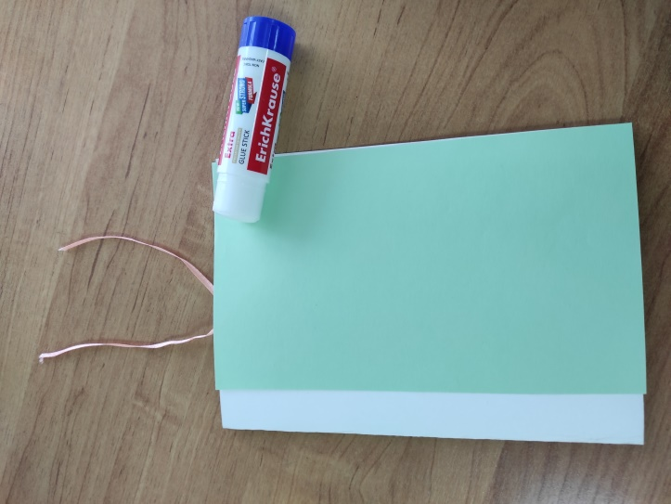

Приклеиваем Новогодние шары на концы нашей ленты, намазывая первую и последнюю сторону стопки полукружия.
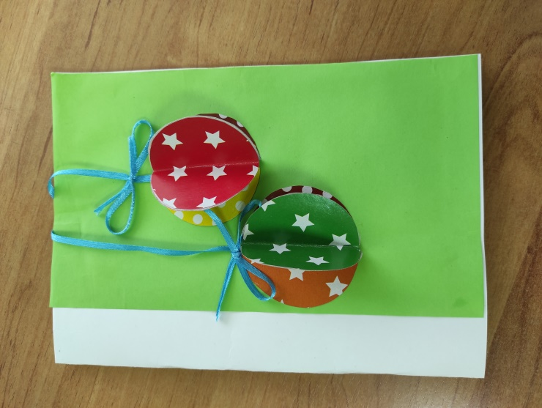

Украсим открытку бантами.
Подведение итогов
А как вы считаете, эта наша открытка уже готова? Что ей еще не хватает? Правильно написать поздравления! Это вы сделаете самостоятельно или с помощью родителей дома.
Может ли открытка быть самостоятельным подарком? Конечно да, особенно если она выполнена своими руками.
А теперь давайте рассмотрим наши поделки. Мы считаем, что все вы очень старались и овладели техникой изготовления открыток.
Подходит к завершению наш мастер-класс и нам хочется сказать вам огромное СПАСИБО за ваше внимание и участие в работе!

Рефлексия
Мобилизация участников на самооценку. Предложить участникам оценить работоспособность, психологическое состояние, результативность работы.
Мастера - педагоги подводит итоги МК и учитывая пожелания своей аудитории, рекомендует литературу, интернет - сайты для получения дополнительной информации по данному вопросу, информирует, где можно приобрести материалы и инструменты для работы.
Предложено заполнить анкету.

Анкета для участников МК
Чему вы научились на мастер-классе?
На каком этапе вам было интересно работать и почему?
Пригодятся ли вам знания, полученные на мастер-классе?
Что бы вы хотели отметить по прошедшему мероприятию?
Что понравилось, что нет?

Заключение
Привлечение детей к творческой деятельности является одной из приоритетных задач педагогов дополнительного образования. Творческая деятельность требует оценивания, которую могут сделать друзья, родители, педагоги. Участвуя в мастер-классах декоративно - прикладного направления дети повысить свой уровень знаний и практическую подготовку. Эти знания и умения, полученные участниками МК, понадобятся им не только для выполнения Новогодней открытки, но и к любым открыткам в дальнейшей творческой деятельности.
Творчество проявляется в индивидуальном подходе к решению заданной темы, в художественном оформлении работы и ее назначении.
Большое значение имеет уровень организации и проведения мастер- класса. При работе мастер - класса следует уделять внимание таким моментам, как определение темы, организации и проведение МК.
В данной методической разработке описана методика проведения учебного занятия по теме «Новогодняя открытка». Описаны методические приемы, используемые педагогами. Большое значение уделяется организационному моменту, вводной части, самостоятельной работе участников, подведению итогов занятия.
Учитывая, что учебный материал по данной теме недостаточно полно представлен в учебной литературе, при подготовке материала к занятию, педагогами были рассмотрены различные источники: учебники по фотографии, статьи в журналах, материал из Интернета.
Большое значение имеет последующий анализ проведенного учебного занятия. Анализируя итоги самостоятельной работы учащихся на занятии, мы имеем возможность проверить целесообразность тех приемов, методов и форм, которые применяли при проведении МК. Если учащиеся плохо воспринимают, значит необходимо пересмотреть применяемые методы и искать другие варианты.

Список литературы:
1. Иванова Г.В. Открытки с улыбкой. Мастерим себе в удовольствие. СПб.: Тригон, 2007. — 24 с.
2. Форлин М. Открытки своими руками - чудеса из бумаги, картона и бисера. М.: АРТ-Родник, 2007. — 32 с. — (Легко и просто).
3. Презентация « История поздравительной открытки». Электронный ресурс: https://ppt-online.org/688002 (дата просмотра 20.12.2021)



